Planeación de aula.
Grado/Grupo: Séptimo | Área/Asignatura: Competencias Ciudadanas |  | Fecha: 07- 11 AL 24-11-2023
Docente / C.D.A.: ALEJANDRO MORENO HERNANDEZ- ANIBAL HERRERA
Sede: PRINCIPAL |  | Periodo Académico: Cuarto
Eje temático: CONVIVENCIA Y PAZ (CUIDADO Y PROTECCION DE LOS SERES VIVOS Y MEDIO AMBIENTE)
Tiempo de Ejecución: 13 DIAS HABILES.
Identificación de Aprendizajes
- Objetivos de aprendizajes
Comprende que la importancia del cuidado y protección de los seres vivos y el medio ambiente.
Reconoce que es un ambiente sano y la importancia de preservarlo.
Plantear estrategias y acciones que protejan el medio ambiente y especies nativas animales y vegetales.
- Referentes curriculares (EBC, DBA, Matriz de Referencia, Mallas de Aprendizaje)
EBC
Contribuyo, de manera constructiva, a la convivencia en mi medio escolar y en mi comunidad (barrio o vereda).
DBA
Infiere la relación entre el deterioro ambiental y el desarrollo de la sociedad y reflexiona sobre la necesidad de hacer un uso sostenible del medio ambiente.
- Evidencias de Aprendizajes / Desempeños Esperados
Reconozco que los seres vivos y el medio ambiente son un recurso único e irrepetible que merece mi respeto y consideración.
- Recursos y materiales
Tablero, Videos, Marcador, Videos, Lecturas de copias, Humano.
Momentos de la clase
- Inicio /exploración de saberes previos
En esta experiencia de aprendizajes se plantean situaciones de aprendizaje relacionadas con el medio ambiente y el planeta, su cuidado y conservación y los elementos que lo conforman; a través del desarrollo de sesiones tendientes a lograr aprendizajes, tales como, producción de textos, creación de textos, expresividad, resolución de problemas, elaboración de pancartas, actividades de concientización a través de campañas de recolección de inservibles, reutilización de residuos sólidos (plásticos, cartón, papeles)
¿Con qué recursos cuenta nuestra comunidad?, ¿qué está sucediendo con estos recursos?, ¿cómo podemos contribuir a su cuidado y buen uso? ¿Qué alternativas de solución podríamos proponer para su cuidado?, ¿Qué sucederá con nuestro planeta si seguimos contaminándolo y agotando estos recursos?
- Contenido / Estructuración
La ecología estudia las interacciones de los seres vivos entre sí y su medio ambiente. En otras palabras, estudia cómo funciona la "casa" de los seres vivos (del griego "Oikos" -casa- y "logos" -tratado-). El estudio de la ecología se puede abordar atendiendo a distintos niveles de organización, que, en orden creciente de complejidad, serían:
individuo - población - comunidad - ecosistema - bioma – biosfera
¿Qué es el medio ambiente?
El medio ambiente es el producto de la interacción dinámica de todos los elementos, objetos y seres vivos presentes en un lugar. Todos los organismos viven en medio de otros organismos vivos, objetos inanimados y elementos, sometidos a diversas influencias y acontecimientos. Este conjunto constituye su medio ambiente.
Plantas y animales dependen de los componentes y características del medio para crecer y reproducirse. A lo largo de su evolución, muchas especies han desarrollado una tolerancia para resistir ciertas limitaciones. Esta tolerancia o adaptación es un proceso que les permite vivir sometidas a condiciones ambientales que pueden no ser adecuadas para otras especies.
Los seres vivos se ajustan al medio mediante adaptaciones producidas por cambios genéticos que han aparecido a lo largo de muchos siglos. A su vez, plantas y animales actúan sobre el ambiente en el que se desarrollan, modificándolo.
En el medio ambiente hay dos aspectos básicos, que se influyen recíprocamente y que podemos separar únicamente para definirlos mejor:
los aspectos físicos y biológicos (naturaleza), divisibles en factores abióticos y bióticos.
los aspectos sociales (creados por el ser humano): economía, política, tecnología, cultura, historia, moral, estética.
Aspectos físicos y biológicos
Factores abióticos
Entre los factores físicos figuran elementos del clima (como la insolación, la temperatura y la lluvia), la composición del suelo y del agua, la altitud, la latitud y la existencia de protección y sitios de cría. Como en estos factores no intervienen los seres vivos, se los llama factores abióticos.
Muchas funciones vitales dependen de los factores abióticos. Si estos factores coinciden con las condiciones óptimas para determinado ser vivo, éste despliega el máximo de su actividad. Por el contrario, cuando estos factores no se adaptan a sus requisitos, se producen efectos perjudiciales para su vida.
Factores bióticos
Las relaciones entre los seres vivos también condicionan las posibilidades de vida de una determinada planta o animal. Son los factores bióticos, en los que se incluyen animales, plantas y microorganismos. Puede tratarse de la presencia o ausencia de representantes de su misma especie o de otras especies.
En las plantas, intervienen:
los microorganismos que enriquecen el suelo.
otras plantas que les brindan protección o compiten por la luz, agua y nutrientes.
los animales que las consumen y los que contribuyen a la polinización y a la diseminación de las semillas.
En los animales influye:
la disponibilidad de alimento (existencia de plantas en el caso de los herbívoros y de otros animales en el caso de los carnívoros y de los que se alimentan de insectos).
la presencia de otras especies que compiten por el alimento o los lugares de protección y cría. Existen, además, relaciones depredador-presa, parásito-huésped, comensalismo (cuando organismos de dos especies conviven sin perjudicarse) y simbiosis (cuando la asociación es beneficiosa para ambos).
Aspectos sociales
También los seres humanos forman parte de los ecosistemas. Han conseguido adaptarse a distintos ambientes, pero, a su vez, son un importante factor que interviene modificando el medio en el que viven.
Las personas se organizan en sociedades muy estructuradas que comparten normas culturales, relaciones económicas, utilización de tecnología, instituciones políticas y sociales, tradiciones y costumbres.
Mujeres y hombres usan sus herramientas, su inteligencia y su destreza para obtener, a partir de los recursos naturales, los bienes que necesitan (alimento, vivienda, vestido, medicinas, combustible, diversión, etc.).
Para procurarse dichos bienes, modifican la naturaleza con cultivos, ganadería, extracción de minerales, transformación de materias primas, deforestación (o forestación), utilización de combustibles y construcción de edificios, carreteras, canales de riego.
Artículo 79 ARTICULO 79º—Todas las personas tienen derecho a gozar de un ambiente sano. La ley garantizará la participación de la comunidad en las decisiones que puedan afectarlo. Es deber del Estado proteger la diversidad e integridad del ambiente, conservar las áreas de especial importancia ecológica y fomentar la educación para el logro de estos fines.
Importancia de la conservación del medio ambiente
La defensa medioambiental es clave en el mundo industrial que inauguró el siglo XX, ya que constituye uno de los pocos frenos a la ambición económica del ser humano y a su deseo de transformación y comercialización de las materias primas, lo cual suele conllevar consecuencias nefastas para las otras formas de vida, cuando no para el ser humano mismo.
Epidemias, catástrofes climáticas, extinciones, agotamiento de recursos y un largo etcétera son las consecuencias de una política industrial irresponsable, que eventualmente se le devuelve al ser humano como un búmeran.
Tipos de conservación del medio ambiente
La conservación medioambiental se da en base a tres ejes fundamentales de acción:
Organización del espacio. Para que la explotación se dé en términos controlables y contemple diversas opciones de acceso a los recursos, para elegir la más adecuada.
Protección del patrimonio. Cada país posee un legado histórico, natural y cultural que forma parte de su identidad y de su propia existencia, el cual debe ser protegido de las manos rapaces.
Garantizar la base de producción. Impedir el agotamiento o la malversación de recursos naturales no renovables, como el petróleo, de altísimo valor industrial pero enormes riesgos medioambientales durante su extracción y su transporte, para que la actividad económica pueda sostenerse.
Ejemplos de medidas de conservación.
Algunas medidas importantes para la preservación medioambiental son:
Fomentar la educación ambiental. Educar a la población para que consuma y trabaje de manera eco-responsable, eligiendo bien qué productos emplear, cómo disponer de sus desechos y de qué manera minimizar el daño que su modo de vida hace al ambiente.
Fomentar el ahorro. Los recursos naturales como el agua, la electricidad (cuya generación consume materias primas) o los alimentos deben manejarse responsablemente, tanto por la población como por el mundo empresarial, recordando que los recursos son limitados y las necesidades infinitas.
Leyes ambientales. El castigo a quienes deterioren el medio ambiente debe ser ejemplar, ya se trate de una empresa que vierte desechos tóxicos en un lago, un hogar que genere exceso de basura no reciclable o del dueño de un automóvil que no cumpla con una mínima regulación ambiental.
Uso de energías alternativas. La sustitución de los combustibles fósiles y de otros métodos tradicionales de actividad industrial por otros más amigables con el ambiente será siempre una buena idea a futuro.
Pequeños gestos que valen mucho
Con ocasión del Día Mundial del Medioambiente, la Asociación Mundial de Educadores Infantiles (AMEI) elaboró una lista de 10 reglas para que los niños las pongan en práctica y protejan su entorno. Son las siguientes:

Reciclar es divertido.
Reciclar se puede convertir en un juego si le enseñas a tu hijo que cada cosa se debe tirar en un cubo de diferente color dependiendo de su composición.
-Cierra el grifo y ahorra agua. El ahorro de agua es fundamental para proteger el medioambiente. Es mejor ducharse que bañarse y si te lavas los dientes o abres el grifo, recuerda cerrarlo siempre.
-Los papeles a la papelera. Enseña a tu hijo a tirar los papeles a la papelera y no al suelo. Tendrás que explicarle que es por mantener el entorno limpio, para poder reciclar y para proteger los árboles.
-Apaga la luz. Muchas veces nos movemos por la casa encendiendo todas las luces de las habitaciones por donde pasamos. No olvides apagarlas y ahorrarás luz.
-Comparte tus juguetes. Cuando tu hijo no use más sus juguetes, enséñale a regalárselos a otro niño y de esa forma darles una nueva vida.
-Las plantas no se arrancan. Es importante que los niños aprendan que las plantas son seres vivos y, por lo tanto, no se pueden pisar ni arrancar, sino que hay que protegerlas y cuidarlas.
-Las cosas que hay en la calle son de todos. Tu hijo debe aprender que todas las cosas que vea por la calle son de todos nosotros y que, por ello, debe respetarlas y no dañarlas.
-Hay que cuidar a las mascotas. Un perro, un gato o cualquier otro animal de compañía es un ser vivo y hay que darle de comer, llevarle al veterinario si se pone enfermo y jugar con él.
-Recicla el papel. Es importante que el papel se recicle para aprovecharlo. Puedes imprimir a doble cara y enseñarle a tu hijo que se puede dibujar por ambos lados de una hoja.
-Respeta a las personas. No solo se trata de respetar la naturaleza, sino también de respetar a todas las personas que nos rodean.
- Práctica / Transferencia
Realiza las siguientes actividades teniendo en cuenta las siguientes imagenes. Observa, Describe y Reflecciona.
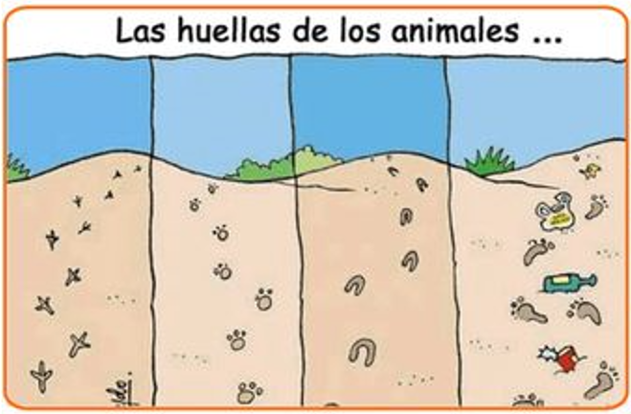
1. Describe brevemente la imagen.
_______________________________________________________________________________________________________________________________________________________________________________________________________________________________________________________________________________________________________________________________________________________________________________________________________________________________
2.Por el tipo de huellas ¿A que tipo de animales crees que pueden pertenecer?
______________________________________________________________________________________________________________________________________________________________________
3.¿Porque destaca una huella sobre las otras?
_______________________________________________________________________________________________________________________________________________________________________________________________________________________________________________________________________________________________________________________________________________________________________________________________________________________________
4.¿Explica que crees que se debe, que solo esas huellas tengan basura sobre ellas?
____________________________________________________________________________________________________________________________________________________________________________________________________________________________________________________________________________________________________________________________________________
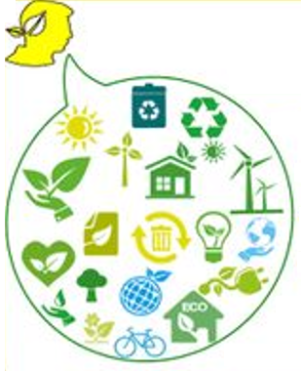

4.Explica el mensaje que trasmite la imagen y haz una refleccion sobre ello.
__________________________________________________________________________________________________________________________________________________________________________________________________________________________________________________________________________________________________________________________________________________________________________________________________________________________________________________________________________________________________________________

Realiza la siguiente sopa de letras.
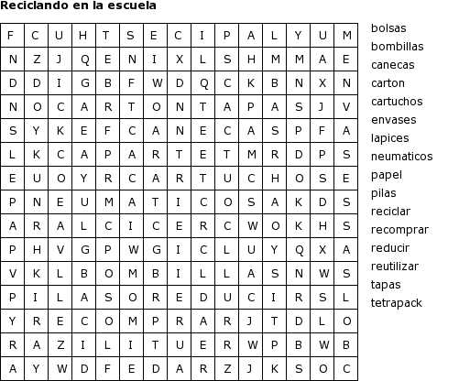

Realiza la siguiente sopa de letras.
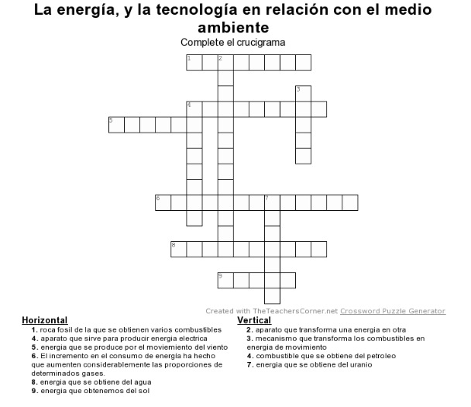
- Descripción de la Evaluación y Valoración/cierre
La evaluación se realizará en el desarrollo de la clase teniendo en cuenta la participación del estudiante y el desarrollo de las actividades propuestas por el docente.

